2024.9.5

这个是记录我在上个学期到暑假断断续续搞的一个项目，主要功能是在你的单片机上配置一个微型ros，比一般来说你自己搞ros和单片机之间的传输协议配置起来更方便些，但是刚配置时非常麻烦，做好心理准备，并且只有ros2可以用，有问题多上网找答案。并且这个micro ros实际上没出多久，还没有大规模投入使用，也就是说可能有些bug，micro ros也并不是说单片机就是一个完整的系统了，他还是要依附于ros2的，要与上位机连接的，要不要用你们自己判断吧。还有一点micro ros是基于freertos的，而rtos这种实时系统我建议是在主频较高的板子上面跑，教程最多是stm32f407，也就是我使用的这个，主频是144MHz。Github页面：[micro-ROS · GitHub](https://github.com/micro-ROS)

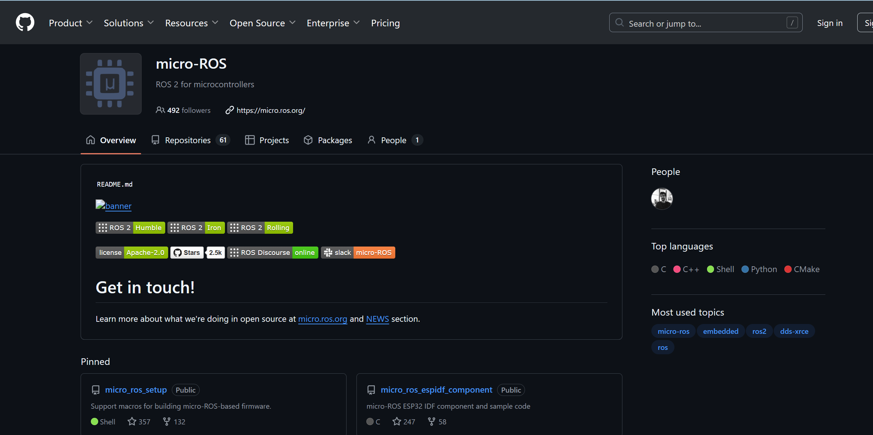

配置过程中需要你自己的电脑下载stm32cubeide（如果你照着鱼香ROS来的就不是这个，他用的是ESP32，链接在这：[章节导读 (fishros.com)](https://fishros.com/d2lros2/#/humble/chapt13/%E7%AB%A0%E8%8A%82%E5%AF%BC%E8%AF%BB)），上位机安装ros2，我建议是装ros2-humble（本教程就是这个，ubuntu22.04LST版本，要注意每一个ubuntu版本对应一个ros版本，比如ubuntu20.04对应ros2-foxy），再说一个我在使用过程中遇到的一个坑，在学ros过程中为了节省成本会使用Gazebo来模拟真实环境，但是Gazebo目前在arm架构上是没有的，只有在x86上发布，但是在arm上似乎有简易版的能使用，不过我有实物所以用不到就是了。

但是如果你已经装了其他版本或ubuntu版本不对，你依然可以试试但不保证能成功，当然也是有办法能够在ubuntu上装其他版本的ros，我说两个比较熟知的，一个是直接从官网上把源码下载下来自己编译（我之前在ubuntu20.04上用这个办法装了ros2-humble，但是这个过程中非常折磨人，我非常不建议，并且最后我还是把他给删了），第二个就是用docker配置，我比较建议（docker简单来说就是linux上的虚拟机，但是他虚拟的和windows上VM虚拟机的原理是不一样的，将其理解为青春版就行，配置完成后可能会有一些问题，比如docker内无法打开可视化界面或读取不到本地设备，要自己上网查找解决）。

首先是配置教程，可以照着这个来看。

[（二）、使用STM32创建Micro-ROS工程_stm32f407 micro ros-CSDN博客](https://blog.csdn.net/Nautiluss/article/details/136497202)



当然也可以不止看这个，可以多看看几个其他的，这列举几个。

[micro_ros移植到STM32F405RG，STM32CubeMX+STM32CubeIDE开发环境+freertos_microros 源码下载-CSDN博客](https://blog.csdn.net/dialufei/article/details/134670265)

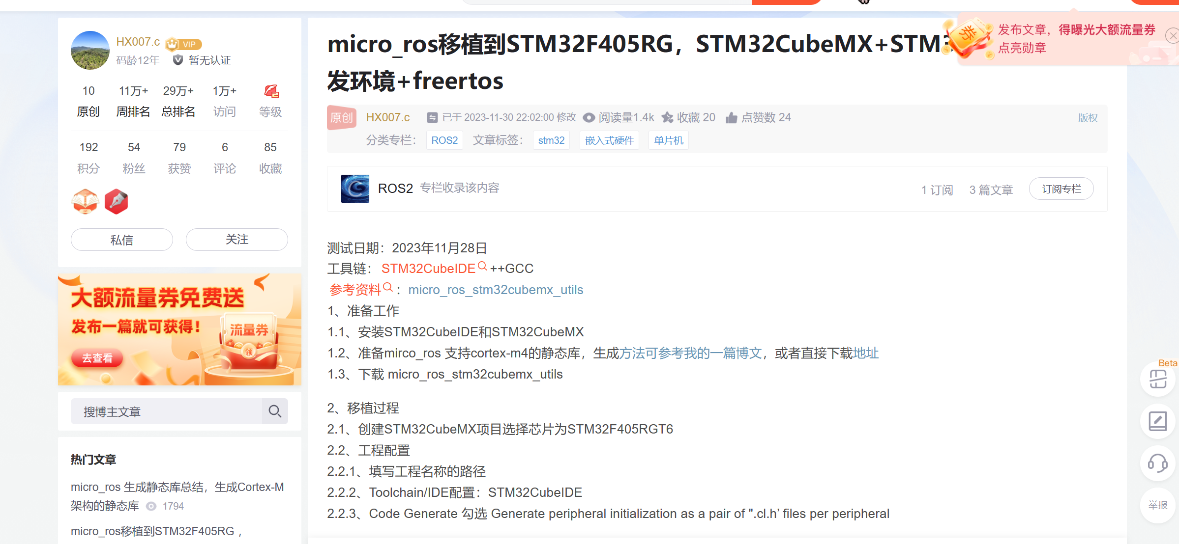

[从0开始，部署micro_ros+stm32f407+stm32cubeIDE_micro ros stm32-CSDN博客](https://blog.csdn.net/m0_37963053/article/details/139620933?ops_request_misc=%257B%2522request%255Fid%2522%253A%25221B8954FD-780F-4BD6-B2BD-F2CBF4A4A02A%2522%252C%2522scm%2522%253A%252220140713.130102334..%2522%257D&request_id=1B8954FD-780F-4BD6-B2BD-F2CBF4A4A02A&biz_id=0&utm_medium=distribute.pc_search_result.none-task-blog-2~all~sobaiduend~default-1-139620933-null-null.142%5ev100%5epc_search_result_base4&utm_term=stm32%E4%B8%8A%E8%BF%90%E8%A1%8Cmicroros&spm=1018.2226.3001.4187)

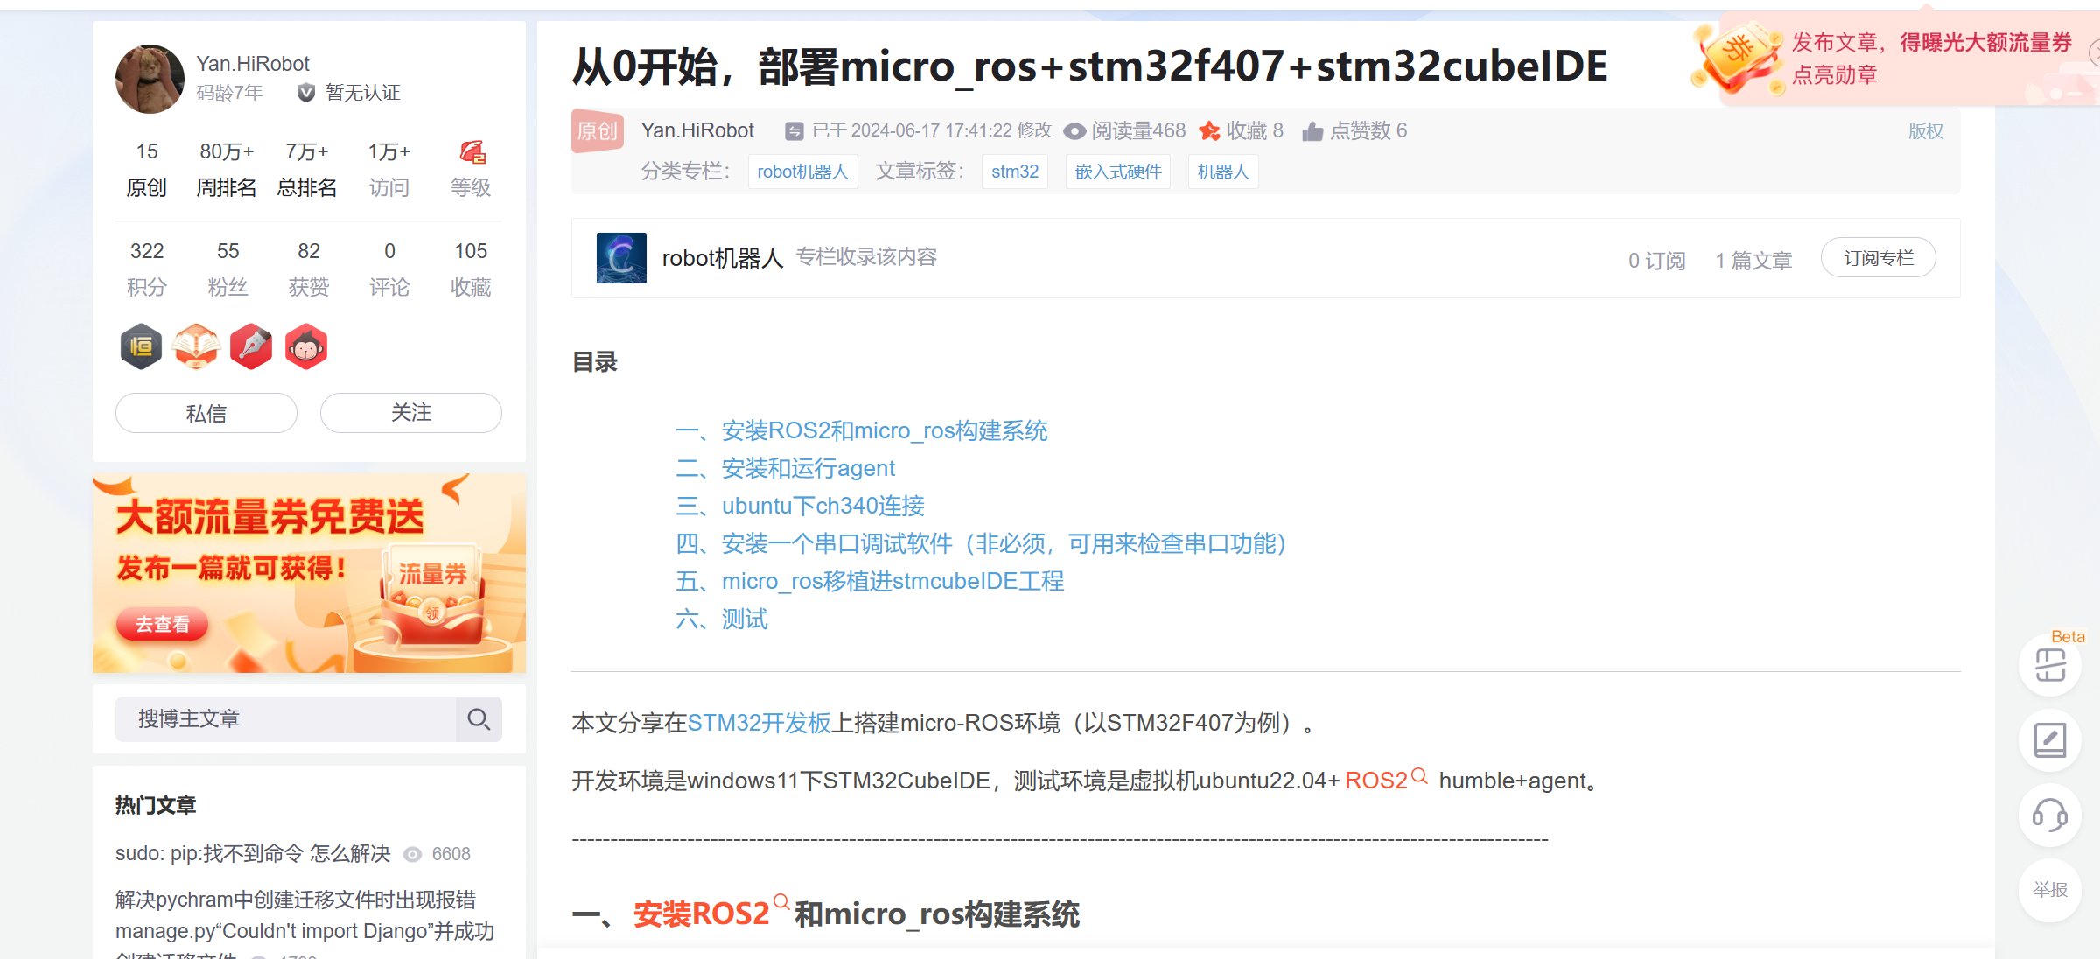

[概述 |微型 ROS](https://micro.ros.org/docs/tutorials/core/overview/)

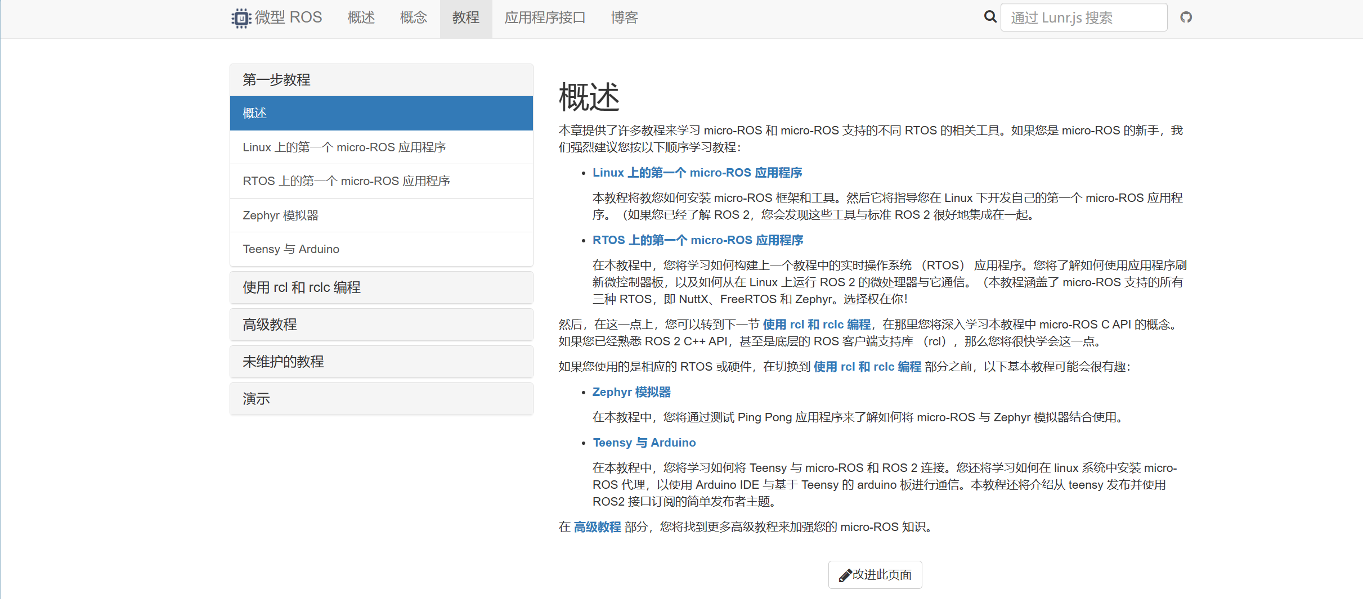

我主要说配置完成后，如何使用的过程，因为我在看各类教程时，配置教的很多，但是如何使用却几乎没有。下面我也放一个对各个函数使用方法的介绍。

[4.1. Custom Transports — Vulcanexus 1.0.0 documentation](https://docs.vulcanexus.org/en/latest/rst/tutorials/micro/custom_transports/custom_transports.html#micro-ros-agent)

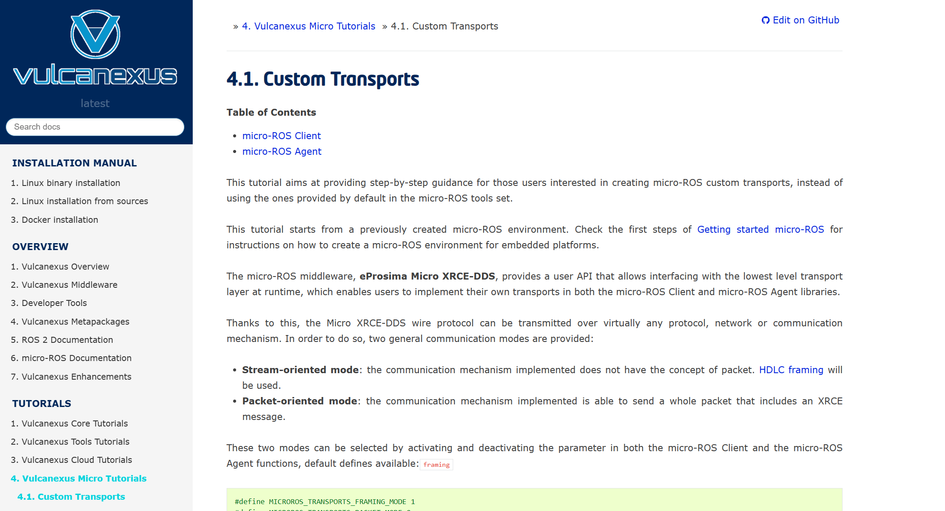

OK，接下来用我自己配置好的来简单说下使用方法，源码文件也放了。

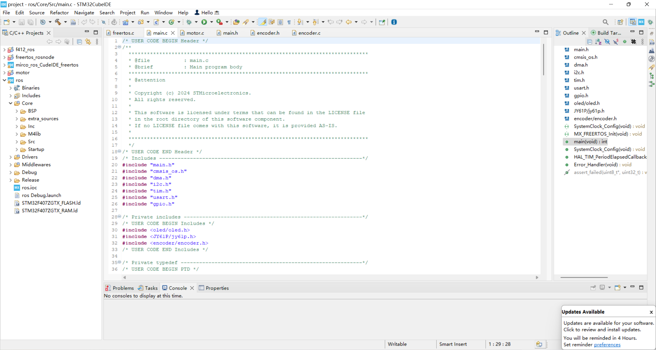

我的工程里目前实现了这几个东西：编码器、电机、oled屏、JY61P。这几个也差不多能实现大部分要求了，当然我默认这些你们都会了，因为和一般的也差不多，不多解释，主要讲重点。

首先是最重要的，前面教程也有提到，micro ros的初始化线程，记住放micro ros的线程必须内存大于3000，否则就无法正常运行，然后选静态内存分配，至于静态和动态的区别感兴趣的可以自己上网了解下。

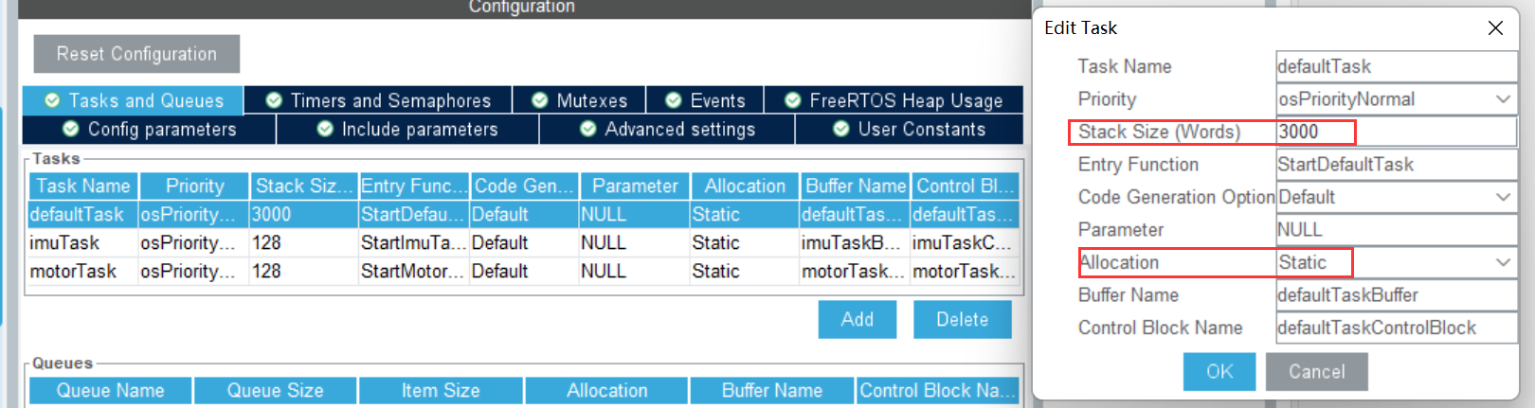

下面是我的线程，我来一个一个解释。

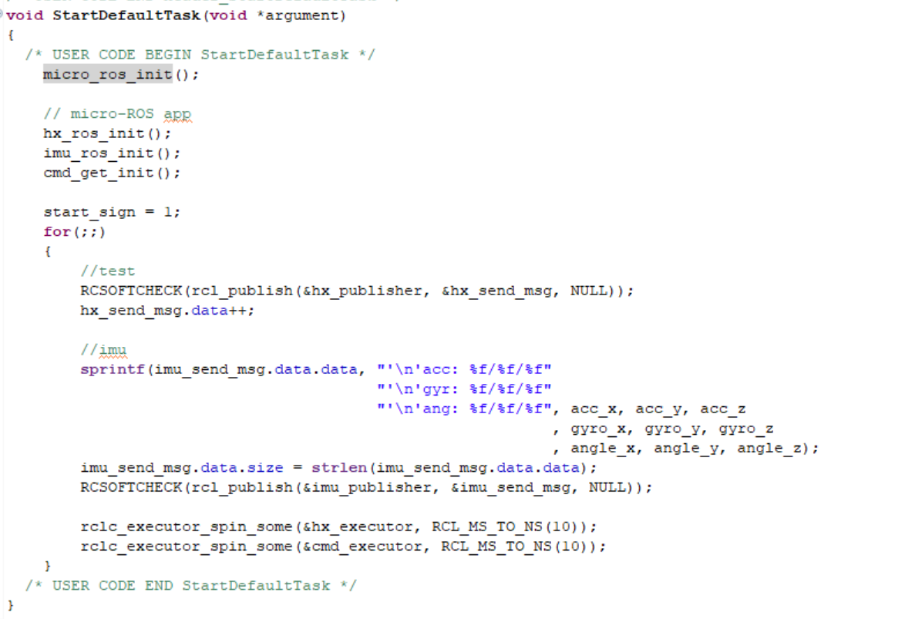

micro_ros_init（）具体内容，这部分没啥好讲的，也不需要改东西，看看就行了，就是这最后一句需要注意下，这就是创建一个命为cubemx_node的节点，我建议是这个节点你只建一个就行，一般来说也只要一个节点，在github上有个老哥创了两个节点结果单片机死机了，到现在似乎也没有解决。

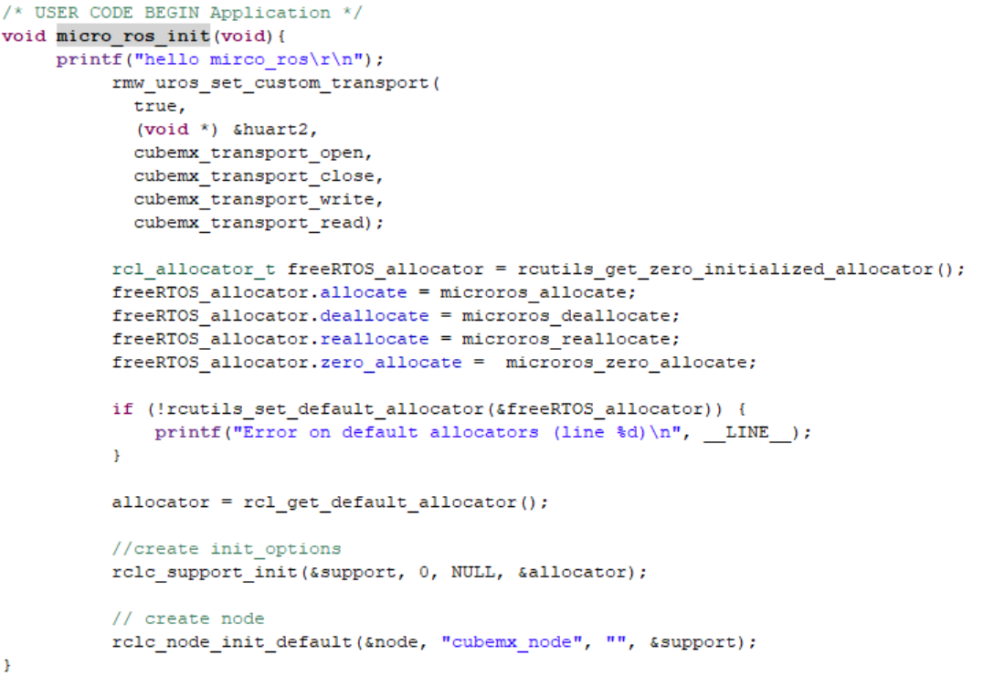

接下来就是比较重要的地方了hx_ros_init()初始化hx_topic话题，创建发布者和订阅者，这俩部分不是捆绑的，你想要啥就用啥，就想我其他的两个初始化。



imu我只需要数据发布，不用接收：

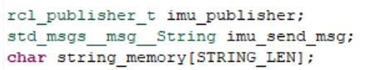

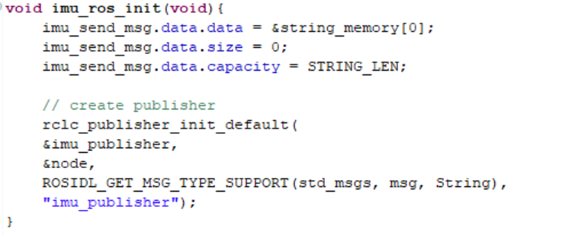

cmd我只要数据接收，不用发布：

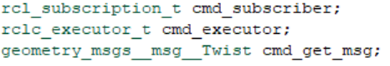

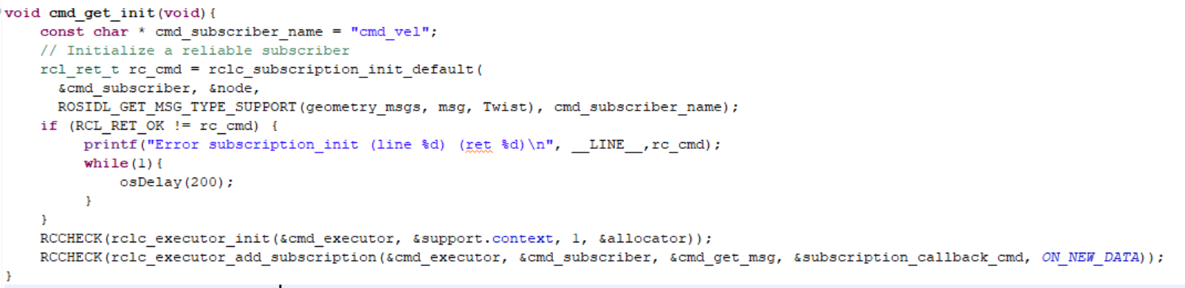

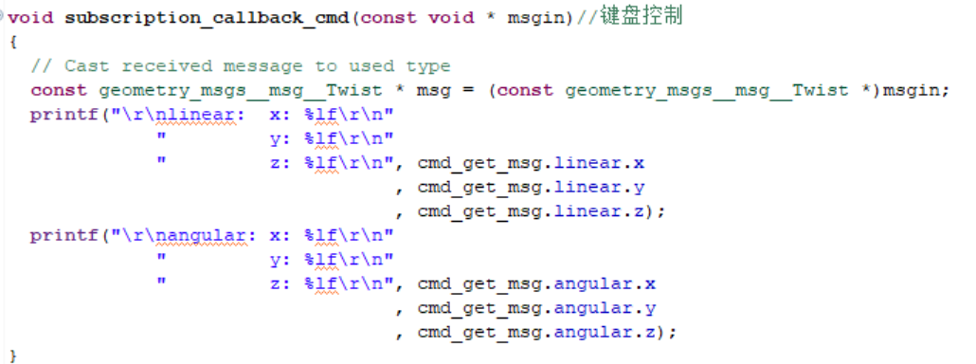

既然都创建好了，那该如何使用呢？直接在for循环里使用就行了，比如下面这样的，必须要注意的是这些与ros通信的地方最好都要放在这个线程里



其实目前大部分就是上面的内容了，接下来我再说几个消息类型方面的事，比如std_msgs__msg__Int32类型的变量该怎么给数据或者读数据呢？双击这个变量名然后直接去他定义的地方看。

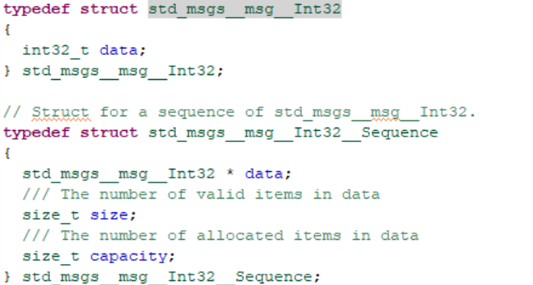

可以看到他是一个结构体，只要给结构体里的data赋值即可，而下面的std_msgs__msg__Int32__Sequence则是一个消息序列，学过ros的应该清楚，一般如果不是序列，他发送的数据是像这样的，间隔开的，而序列可以一次发多个数据。可惜的是我经过尝试后，序列一直发不成功，每回都是发了乱码，希望后人能够解决，可以多看看这个[4.1. Custom Transports — Vulcanexus 1.0.0 documentation](https://docs.vulcanexus.org/en/latest/rst/tutorials/micro/custom_transports/custom_transports.html" \l "micro-ros-agent)。

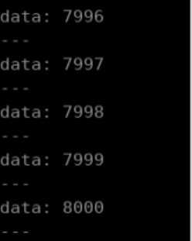

那么既然我没实现发送序列，那imu数据是咋发出来的？要知道imu数据可是有9个啊，也不能一个一个发吧，那多乱，于是我想了一个绕过序列的办法，用字符串。将接收到的9轴数据通过C语言的sprintf函数接成一个完整的字符串，再通过std_msgs__msg__String类型发出就行了，而事实证明这是可行的。

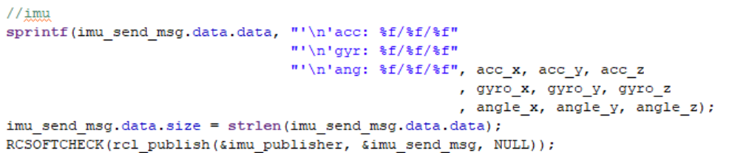

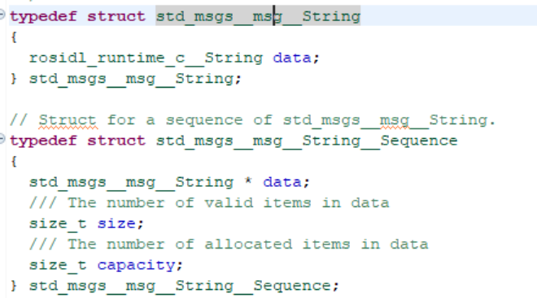

本篇到这就结束了，至于为啥发不了序列我也不明白，就先放着了，不过我接收到是能接序列，感觉不像是BUG。